Портовськазагальноосвітня школа І-ІІІступенів
Мангушської районної ради
Донецької області

про Добре діло

«Твори добро, бо ти - людина».

Загальна тема : доброчинні акції - піклування про дітей з малозабезпечених сімей, хворих дітей, благоустрій рідного села, підтримка українських військових.

Здійснений : Портовська загальноосвітня школа І-ІІІ ст.
з «01» вересня 2017 року до «26» квітня 2018 року.

Виховник :
Чубарова Валентина Іванівна,
педагог - організатор
Адреса виховника:
Донецька обл.,
Мангушський р-н,
с. Портівське,
вул. Молодіжна , 3.
тел. 067-7071608
E-mail: vchubarova@ukr.net

Анотація

Добрі справи, здійснені школярами, прилучають їх до благодійності, демонструють їхній патріотизм, милосердя, уміння розуміти проблеми оточуючих та бажання безкорисливо допомагати. «Добре діло» в Портовській загальноосвітній школі
І-ІІІ ст. – це систематичні спільні дії учнів, педагогів, батьків, органів місцевого самоврядування, та громадських організацій протягом 2017-2018 навчального року.
Протягом року діти вчились бути уважними до чужої біди, порядними і толерантними, щирими і добросердними. Юне покоління українців навчається усвідомлювати відповідальність кожного за долю своєї держави, її майбутнє.
Добрі справи стануть краплиною в морі благодійності волонтерів України. Слова вдячності бійців, дітей, які потребують допомоги, заохочують джур до ще більш активної діяльності, демонструють важливість щонайменшого внеску і участі кожного у вирішенні великої спільної справи - великого майбутнього нашої Батьківщини.

Зміст
- Анотація……………………………………………………………………….....2
- Зміст………………………………………………………………………………3
- Додаткові відомості……………………………………………………………...4
- Опис «Доброго діла»……………………………………………………………
4.1.Акція «Хай сонцю і квітам усміхаються діти» (збір речей та продуктів харчування для малозабезпечених сімей у Портовській школі, допомога хворій дитині)………………………………………………………………………………..5
4.2. Арт – проект «Збережи! Віднови!»………………………………………….7
4.3. Благодійна акція «Великодній кошик солдату»……………………………11
- Додатки…………………………………………………………………………..13
- Висновки…………………………………………………………………………15

Довідкові відомості
Місце проведення: Портовськазагальноосвітня школа І-ІІІ ступеня
Адресна спрямованість: допомога малозабезпеченим родинам, воїнам АТО, благоустрій рідного села.
Час проведення: вересень 2017-квітень 2018року.
Керівник:Тесля Андрій Олексійович
Вихователь:Чубарова Валентина Іванівна
Директор школи:Рожко Олена Валеріївна
Склад рою «Яструби»:
№ п/п | Фото | Прізвище,ім’я учасника рою | Обов’язки  (ройова посада) | Дата нар. | Клас | Школа
1. |  | Скред Ельвіра | Ройовий | 15.11. 2001 | 11 | Портовська ЗОШ І-ІІІ ст
2. |  | Товстоног Катерина | Обозний | 30.03.  2001 | 11 | Портовська ЗОШ І-ІІІ ст
3. |  | Марченко Анастасія | Скарбник | 27.08.  2002 | 10 | Портовська ЗОШ І-ІІІ ст
4. |  | Нурієв Руслан | Осавул | 07.05. 2002 | 10 | Портовська ЗОШ І-ІІІ ст
5. |  | Сіренко Галина | Писар | 18.02. 2003 | 9 | Портовська ЗОШ І-ІІІ ст
6. |  | Алексюк Євген | Джура | 24.09. 2003 | 8 | Портовська ЗОШ І-ІІІ ст
7. |  | Ярмоленко Андрій | Джура | 12.08. 2006 | 6 | Портовська ЗОШ І-ІІІ ст
8. |  | Рибалка Давид | Хорунжий | 02.03. 2004 | 7 | Портовська ЗОШ І-ІІІ ст

Благодійні акції прищеплюють та формують в нашій свідомості загальнолюдські цінності. Вже традиційними в нашій школі є заходи, які мають на меті допомогу дітям із малозабезпечених родин.
Протягом тижня наша команда збирала канцелярію, крупи, домашню консервацію, санітарно-гігієнічні засоби, одяг. Учні школи активно долучилися до акції. З усього зібраного створено «Пакети добра», які були передані дітям із малозабезпечених родин нашої школи.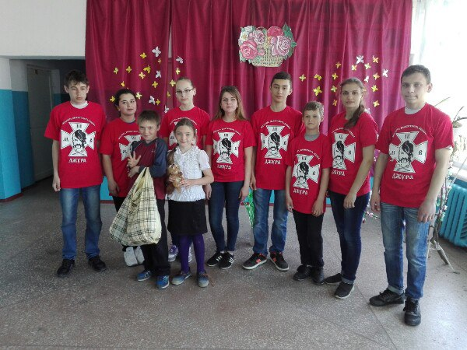
Фото 1. Подарунки дітям з багатодітної родини.

Не лишайтесь байдужими....
Ніхто не знає, коли в його будинокпостукаєбіда. І ніхтонівідчого, на жаль, не застрахований. Коли у нас все добре, ми мало замислюємося про проблеми інших. Нас засмучують пробки на дорогах, занадтосолодкий чай або необхідністьпрокидатисявранці ...
Але якщо відкритиочіширше, то можнапобачити, якісерйозніпроблеми насправді у людей! Як багатоважкохворихдітей, якіпотребуютьдопомоги і відстоюють день у день право на життя. Саме такої допомоги потребує наш односелець, маленький хлопчик Федоренко Микита.
Протягом року громадська організація « Азовські патріоти», Мангушська райдержадміністрація, Мелекінська сільська рада проводили благодійні акції зі збору коштів для невідкладної операції з трансплантації кісткового мозку Микиті. Наш рій і учні нашої школи теж не сиділи , склавши руки. Було організовано шкільний благодійний ярмарокі всі отримані кошти перераховано Микиті.
«Бажаємо Микиті скорішого одужання і повернення додому, до рідної школи,» - кажуть учні Портовської школи .
Фото 2. Благодійний ярмарок
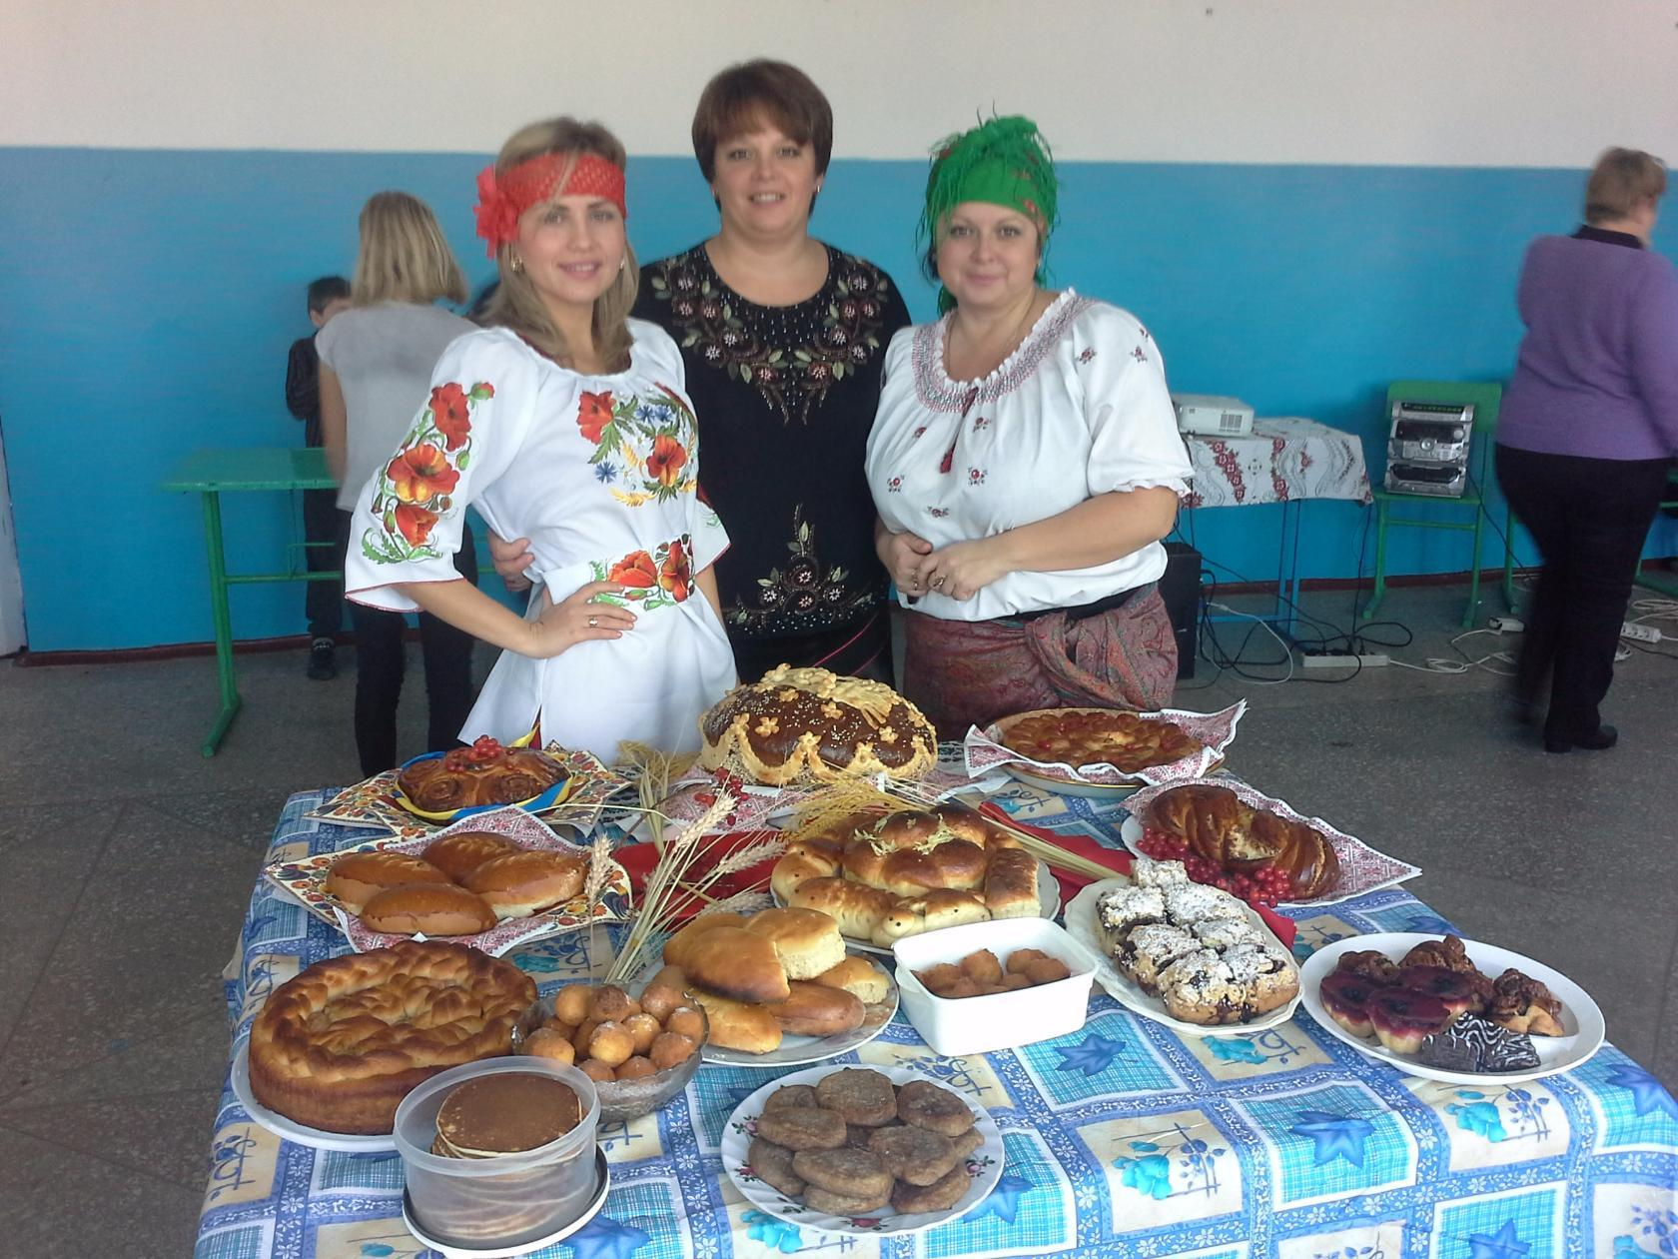
Фото 3. Благодійний ярмарок

Серед добрих справ нашого рою «Яструби» є благоустрій довкілля. Ми і раніше
брали активну участь у цій важливій справі, а в цьому році працюємо ще
завзятіше і з більшою радістю. Ми хочемо, щоб наше село завжди було гарним.
Самевиходячи з цього і виникла ідея проведення соціального проекту
«Збережи! Віднови!» – відновлення будівлі автобусної зупинки, що знаходиться у
центрі с. Портівське.
Розглянувши територію навколо автобусної зупинки, було визначено порядок роботи.
По-перше, зупинку треба було прибрати, з чим ми вправно впорались.

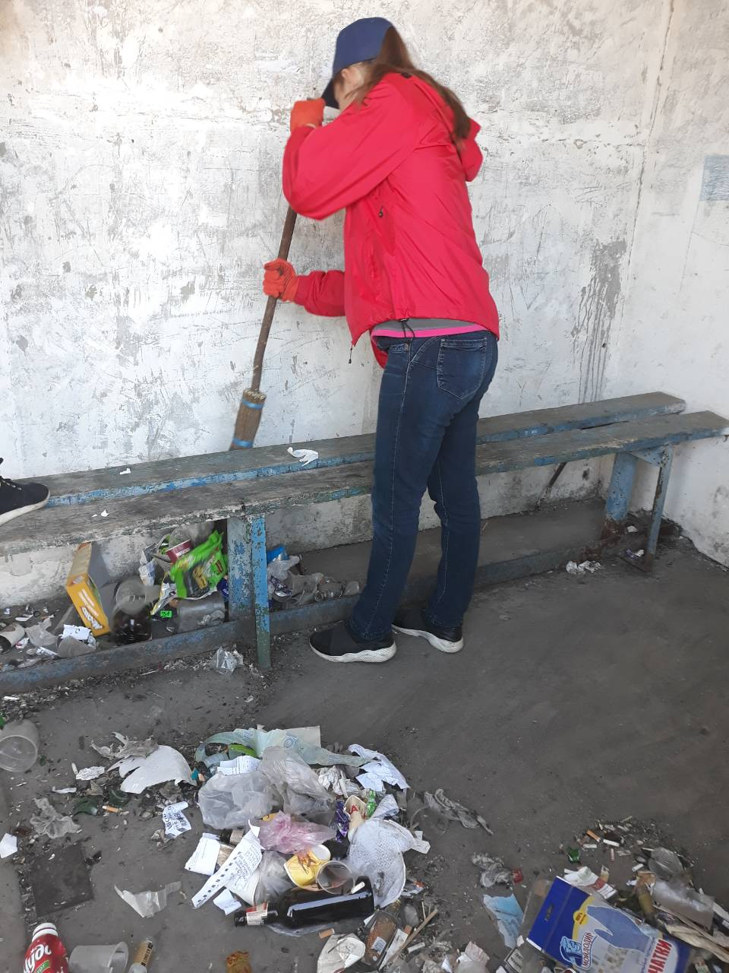
Фото 4 . Прибирання зупинки

По-друге, стіни зупинки були обклеєні старими оголошеннями, їх треба було зчистити.
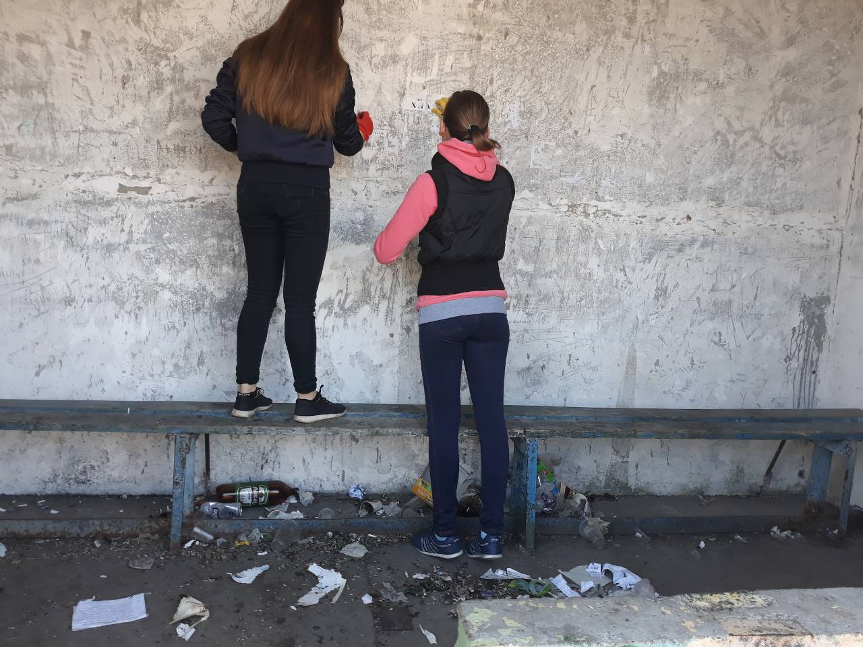
Фото 5 . Зчищення старих оголошень
Втретє, будівлю зупинки треба було пофарбувати й розмалювати.
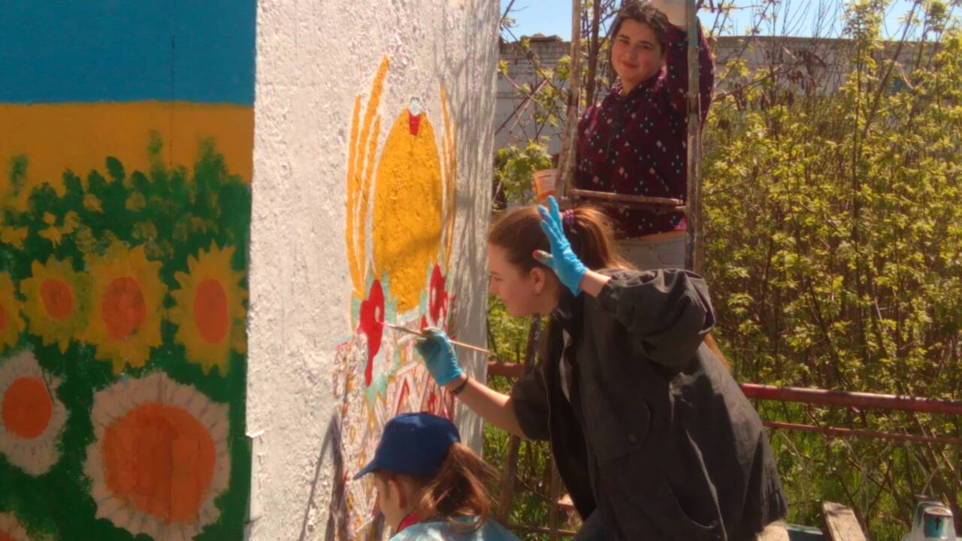Фото 6. Фарбування зупинки.
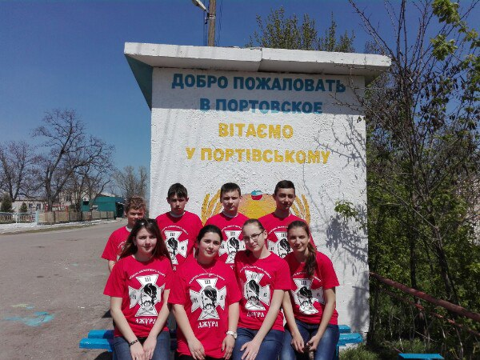
Фото7. Результати роботи.
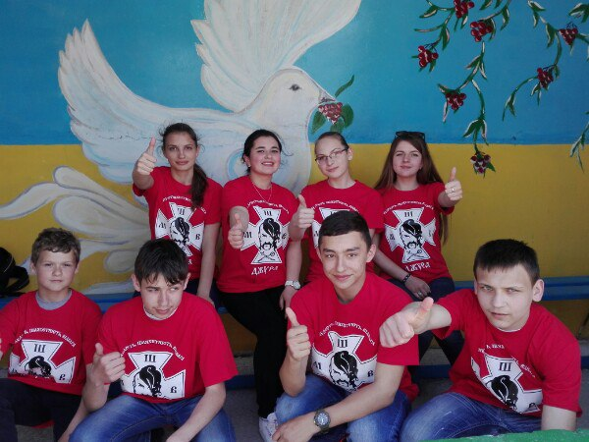
Фото 8. Результати роботи
Фото 9. Оновлена зупинка

Зараз наша держава переживає тяжкі часи. Сьогодні десятки тисяч патріотів нашої держави знаходяться на передовій, захищаючи нашу свободу, незалежність та територіальну цілісність України.
Все частіше останнім часом чути про підтримку наших Героїв на Сході України школярами, які за підтримки дирекцій та вчителів організовують збори коштів, речей, написання листів підтримки тощо.
Не залишився осторонь благодійних акцій і наш рій «Яструби».
Разом ми зібрали великодній кошик. Тут і пасочки, і сало, і м'ясні вироби, овочі, кава, чай, солодощі, а також різнобарвні писанки. Основна мета акції «Великодній кошик» - довести, що ми єдині і свято має бути в усіх – і в тих, хто сьогодні чує звуки пострілів, і в тих, хто боронить Україну.
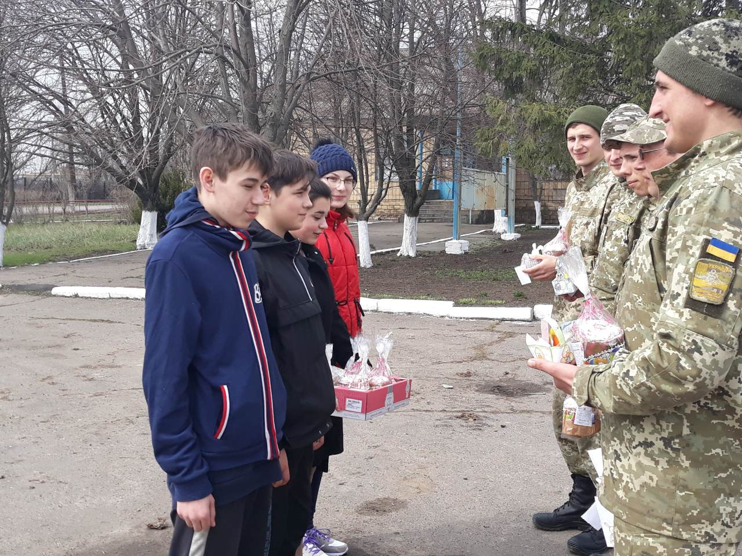
Фото 10 . Великодній кошик солдату.
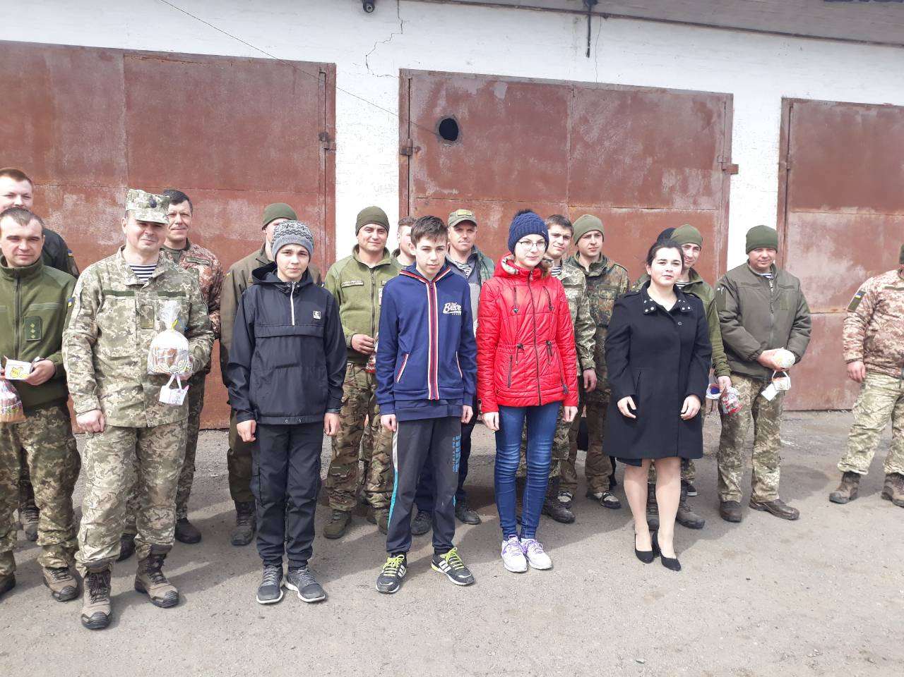
Фото 11 . Великодній кошик солдату.

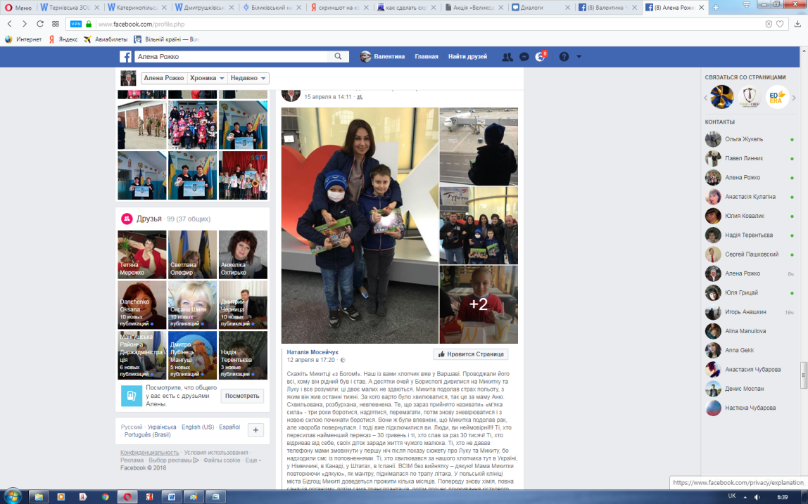
Фото 12. Скріншот «Допомога Микиті».
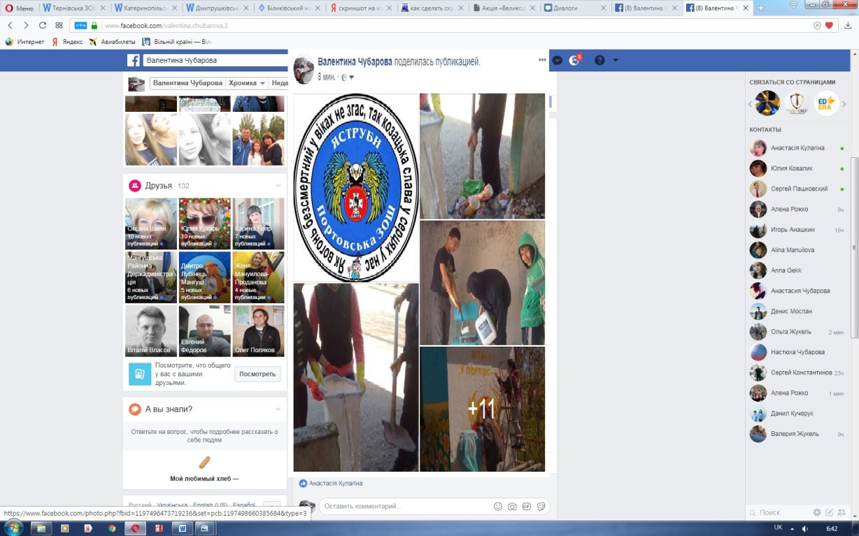
Фото 13. Скріншот «Арт-проект» рою «Яструби»
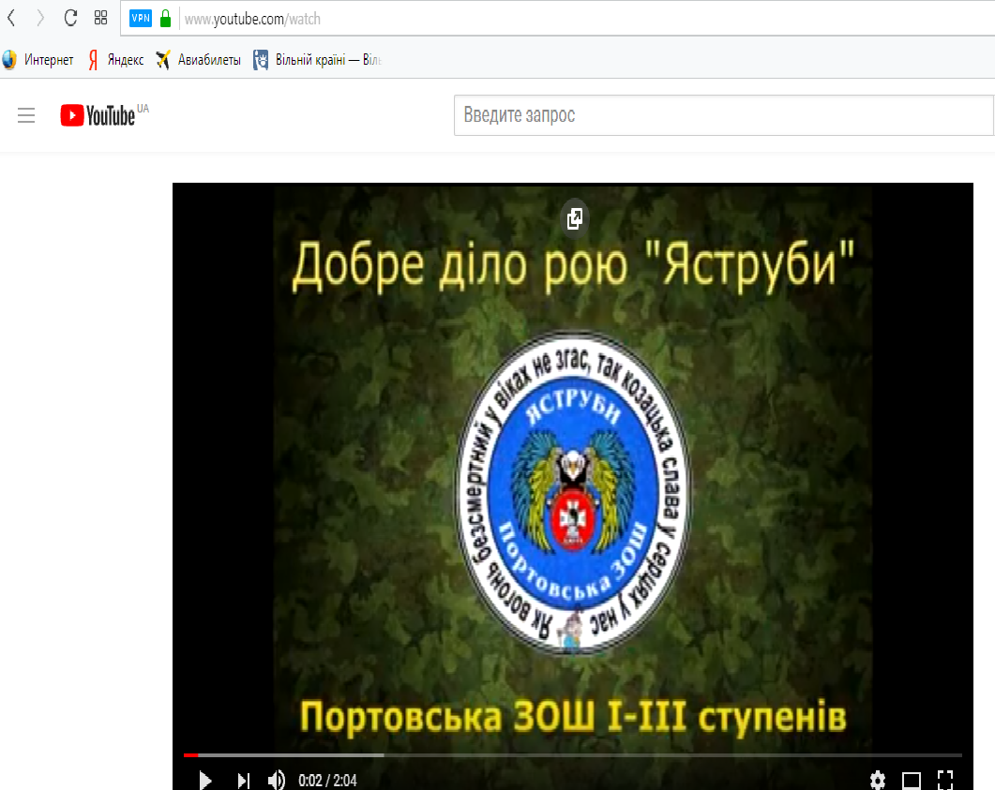

Фото 14. Скріншотвідео розміщення Доброго діла
https://www.youtube.com/watch?v=sbiPm90fZHk

Ми – українці, виплекані на бабусиних казках і маминих колискових піснях,
щасливі тим, що народилися і живемо на цій чудовій, багатій і мальовничій землі.
Ми, діти, отримали можливість на практиці відчути атмосферу української культурної спадщини, залучитися до колективної справи. Учні та вчителі доклали багато творчої фантазії та неабияких зусиль, щоб підсумки їх ідей запам’яталися не тільки всім учасникам проекту, а й мешканцям та гостям нашого села та школи і нікого не залишили їх байдужими.
Учні, беручи участь у проекті, відчули потребу творити добро. Реалізація добрих справ сприяла прояву серед дітей і дорослих найкращих людських рис: доброзичливості, співчуття, турботи, прагнення творити.
Отже, результати реалізації добрих справ стали поштовхом до: гуманізації стосунків між вчителями та дітьми, практичного засвоєння вихованцями моральних і духовних цінностей, формування навичок практичної допомоги, стратегії життєвої поведінки у суспільстві, створення умов для самореалізації особистості у трудовій діяльності.
Зараз можна побачити навкруги багато горя і біди, але ми повинні жити і сіяти добро в людських душах. Тож нехай оживає істина стара: «Людина починається з добра!»
Хочеться вірити, що кропітка праця учнів й педколективу не пропаде даремно, а любов, повагу до Батьківщини ми пронесемо в своєму серці й передамо наступним поколінням. Хочеться завершити звіт оптимістичними словами ІванаБагряного: «Народ мій є! Народ мій вічно буде! Ніхто не перекреслить мій народ!».

